План-конспект урока
Ф.И.О. Желтоухова Н.А.
Предмет: русский язык
Класс: 11 класс
Тип урока: урок усвоения новых знаний
Тема | Выявление, формулирование, комментирование разных типов проблем в текстах публицистического и художественного стиля
Цель | Знакомство с некоторыми особенностями выполнения задания открытого типа с развернутым ответом (ЕГЭ часть С)
Задачи | Образовательные: сформировать представление о структуре сочинения части С, особенностях определения проблемы, типах проблемы, видах комментария.  Развивающие: развивать умение работать с текстами разных стилей, анализировать тексты, используя метод Интеллект-карт  Воспитательные: воспитывать ценностное отношение к слову, интерес и уважение к родному языку.
Формирование УУД | ЛичностныеУУД:  - положительные нравственные качества;  - действия нравственно-этического оценивания.  Регулятивные УУД:  - выделять и формулировать то, что усвоено и что нужно усвоить;  - адекватно воспринимать предложения учителей, товарищей по исправлению ошибок.  Коммуникативные УУД:  - строить монологическое высказывание;  - вести диалог, слушать собеседника.  Познавательные УУД:  - самостоятельно формулировать цель урока, определять задачи;  - составлять алгоритм действий и пользоваться им;  - использовать метод Интеллект-карт для извлечения информации и структурирования.
Планируемые результаты | Предметные:  - Знать понятие «проблема», «тип проблемы», «комментарий проблемы»  - Уметь составлять Интеллект-карту текста, применяя алгоритм выявления проблемы в публицистическом, художественном тексте; определять тип проблемы и уметь ее комментировать.  Личностные:  - Сформированность способности к саморазвитию;  - Мотивация к учению и познанию.  Метапредметные:  - Использование метода Интеллект-карт как универсального учебного действия.
Основные понятия | Проблема текста, тип проблемы, комментарий проблемы, Интеллект-карты, типовые конструкции (клише)
Межпредметные связи | Литература
Ресурсы:  - основные  - дополнительные | Карта урока для ученика  Программа ConceptDraw MINDMAP

Ход урока
Дорогу осилит идущий

1) Организационный этап. Мотивация учебной деятельности учащихся.
Слово учителя: Сегодня мы продолжим наш путь к итоговой аттестации по русскому языку в формате ЕГЭ. До экзамена осталось всего 65 дней.
Задание.
- Запишите сегодняшнее число и предложение: Я думаю о 65 (прописью) днях, которые подарила мне судьба для подготовки к ЕГЭ.
- Какие числительные вы использовали?
- Как изменяются количественные и порядковые числительные?
- В чем особенность склонения числительных 40, 90 и 100?
- Проверьте правильность написания числительного 95.
Слово учителя: У вас, ребята, в запасе 65 дней, чтобы подготовиться к экзамену и достойно выдержать его.
- Проведем небольшую орфоэпическую разминку: проставьте ударения в словах:
аэропОрты, бАнты, бухгАлтеров, вероисповЕдание, граждАнство, диспансЕр, жалюзИ, мЕстностей, газопровОд, нефтепровОд, водопровОд, красИвее, мозаИчный оптОвый, прозорлИва, ободрИшься, одолжИт, премировАть

Поменяйтесь листочками с соседом по плечу и проверьте простым карандашом: без ошибок – «5», 1-2 ошибки – «4», 3-4 ошибки – «3», больше – «2».
- Молодцы! Но…

2) Постановка цели и задач урока.
Слово учителя: Самым сложным заданием в КИМах ЕГЭ является 25-ое задание – написание сочинения на основе прочитанного текста, это задание повышенной сложности, но самое дорогое: максимальный балл за сочинение – 24 балла. Над методикой выполнения этого задания мы будем работать в течение нескольких уроков. Тема нашего сегодняшнего занятия звучит следующим образом:
Выявление, формулирование, комментирование разных типов проблем в текстах публицистического и художественного стиля (ЗАПИСАТЬ ТЕМУ)
Анализируя формулировку темы, определите, что вы должны узнать на уроке (цель урока), чему научиться (задачи урока) (заполнение ИК1):

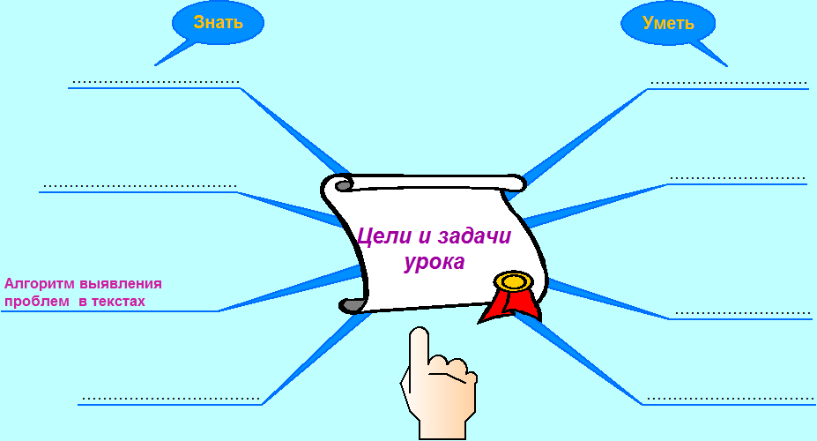

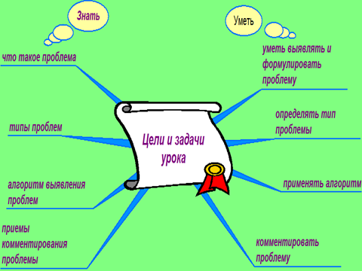
3) Актуализация знаний.
Давайте вспомним структуру сочинения:
Общую структуру сочинения можно представить в виде следующей ИК2:
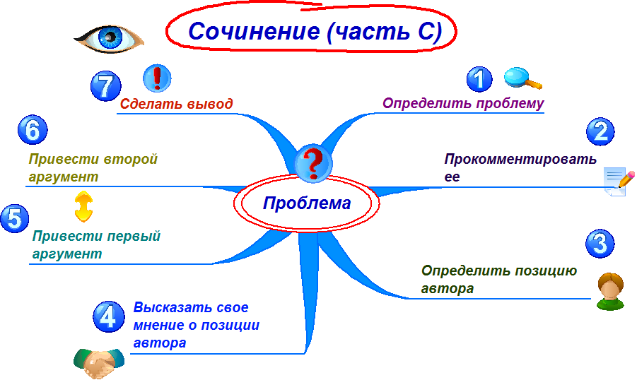

Работа с текстом – это трудоемкий процесс. Наша задача – за конкретными поступками, событиями, размышлениями увидеть то, на что обращает автор особое внимание.
Что же такое проблема текста?
Проблема текста – это сложный теоретический или практический вопрос, требующий исследования, решения. Вопрос, над которым размышляет автор.
Выявление и формулирование проблемы – это один из важных этапов работы над сочинением, по всем пунктам сочинения вы будете работать только с этой проблемой.
4) Первичное усвоение новых знаний.
Слово учителя. Проблема - вопрос может не иметь однозначного ответа. Он может затрагивать разные стороны жизни: внутренний мир человека или жизнь природы, общества и многие другие. Поэтому выделяют различные виды проблем:
- философские проблемы (затрагивают самые общие особенности развития природы, общества, мышления);
- социальные проблемы (касаются устройства и жизни общества);
- политические проблемы (связаны с деятельностью государственной власти, партий или общественных групп);
- экологические проблемы (отражают взаимодействие человека и окружающей среды);
- нравственные (этические) проблемы (связаны с внутренними духовными качествами, которыми руководствуется человек, с определёнными правилами поведения).
Определяя проблему, нужно задуматься над тем, каким образом содержание текста касается каждого человека, всего человечества в целом.

Задание:
- У вас на зеленых листочках написаны типы проблем. Подумайте и каждый запишите хотя бы одну конкретную проблему указанного типа.
- Кто готов? Кто дополнит?
Запомните определение типов проблем, они важны при написании комментария.
Слово учителя: Определяя проблемы, в КИМах вы встречаете тексты разных стилей. Назовите их (разговорный, научный, официально-деловой, публицистический, художественный). Но чаще всего вам встречаются тексты публицистического и художественного стилей.
Об особенностях публицистического стиля расскажет ___________________________

Работа с текстом Владимира Алексеевича Солоухина.(1924-1997) Составление алгоритма. ПРИЛОЖЕНИЕ
Текст читает ______________________
У человека самая яркая пора - детство. Все, что связано с детством, кажется потом прекрасным. Человека всю жизнь манит эта золотая, но увы, недоступная больше страна - остаются одни воспоминания, но какие сладкие, какие ненасытные, как они будоражат душу. Даже невзгоды, перенесенные в детстве, не представляются потом ужасными, но окрашиваются в смягчающий, примиряющий свет. Например, моя жена в детстве перенесла голод. Они ели тогда какие-то ужасные, черные, как земля, клеклые блины из полусгнившей сырой картошки. И вот теперь, когда за витринами магазинов лежат греческие маслины, копченая рыба, куропатки и даже мясо кальмаров, высшим лакомством для жены остаются эти картофельные оладьи. Они, правда, какие-то немножко не те, несмотря на то, что она готовит их сама. Но это лишь потому, что слишком свежа картошка. Ничего не поделаешь. Воспоминание детства.
Но ведь детство было и у человечества в целом. Ничего нельзя было купить в магазине, не существовало стольких кафе, ресторанов, магазинов с доставкой продуктов на дом. Все, от лесного ореха до мяса мамонта, от рыбины до гриба, приходилось добывать самому. В те времена охота, рыболовство, собирание даров леса, в том числе и грибов, было не забавой, не увлечением, не страстью отдельных чудаков, но бытом, повседневностью, жизнью. Точно так же как детство просто человека это не игра в куклы или в солдатиков, но период жизни довольно суровый и ответственный, ибо именно в детстве формируется характер человека, именно в детстве его постигают всякие неожиданности, способные оборвать, довольно слабенькую в то время, ниточку жизни. То, что страшно яблоневому ростку, не страшно взрослой крепкой яблоне.

Владимир Алексеевич Солоухин - русский советский писатель и поэт, видный представитель «деревенской прозы».

Алгоритм выявления проблемы в публицистическом тексте
- Определить ключевые слова в тексте.
- Определить, как характеризует автор это явление, событие, факт, размышление?
- Сформулировать проблему, используя выявленные ключевые слова.

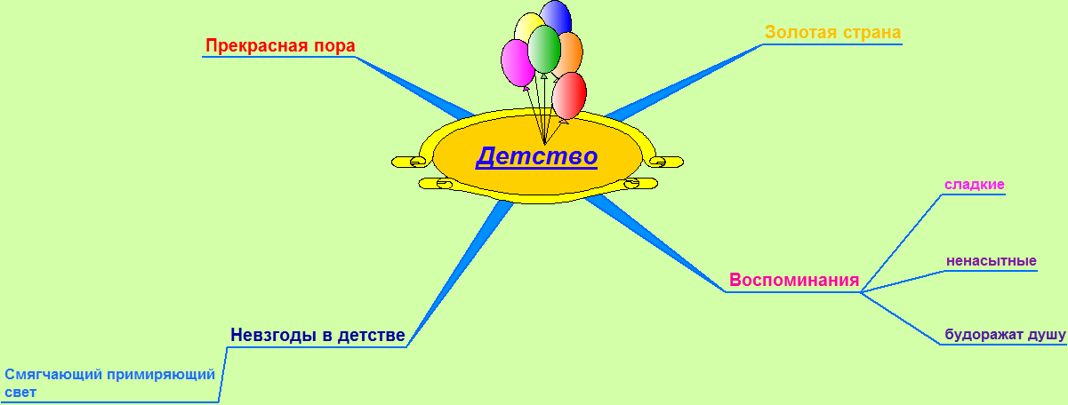
Слово учителя: К какой проблеме обращается В. Солоухин в данном тексте? В чем, по мнению автора, значимость детства для человека?

Слово учителя: Проблему можно записать двумя способами:
В виде вопроса:  - Какова роль детства в жизни человека?  - Какова значимость такой поры как детство для человека? | В виде словосочетания:  Проблема (чего?)  Вопрос (о чем?)  - Проблема роли детства…  - Вопрос о роли такой поры как детство для человека….

Следующий этап – это оформление вступления наших сочинений. Для этого мы будем использовать клише. Клише – типовые конструкции, помогающие организовать структуру сочинения. ПРИЛОЖЕНИЕ
5) Первичная проверка понимания
Оформление вступления с использованием клише (приложение № 2)
Текст № 1 | Текст № 2
Слово учителя: Следующий шаг – комментирование проблемы. Комментарий – это замечания, рассуждения по поводу выделенной проблемы. Автор текста передает нам свои мысли, зашифровывая их. Наша задача – показать путь, которым следует автор, раскрывая проблему. И здесь нам тоже помогут клише комментирования проблемы. Для каждого типа текста они свои. ПРИЛОЖЕНИЕ
Продолжим работу с Интеллект-картами: запишем тип проблемы, комментируя выражениями-клише.
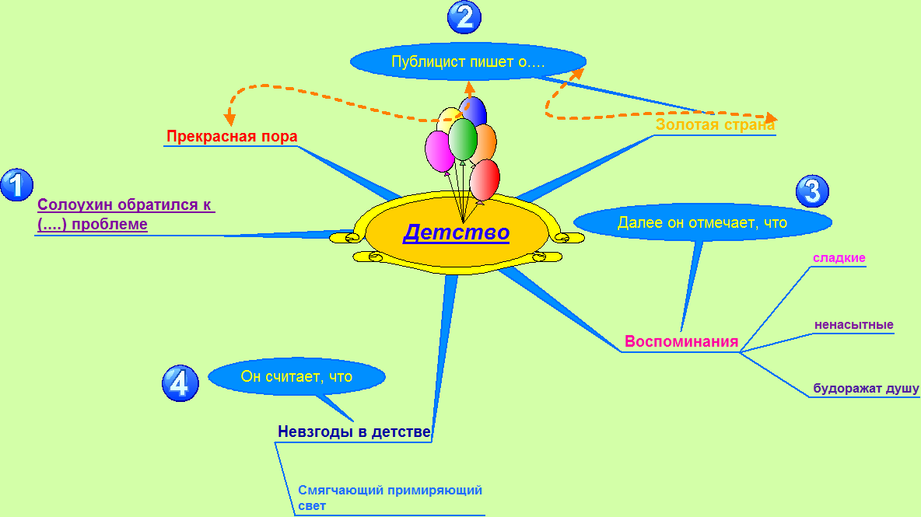
От каждой группы зачитываются вступление и комментарий
Слово учителя: Сегодня мы с вами работали с текстами публицистическими. Укажите, как в них выражается проблема?
- тезисно, открыто в одном предложении текста или одном фрагменте текста;
- в нескольких суждениях автора, в разных фрагментах текста (чаще всего в начале и в финале текста; иногда ей посвящён основной абзац).

Об особенностях художественного стиля расскажет ___________________________
А теперь попробуем определить проблему текста художественного стиля и посмотрим, как она выражается.
Работа с текстом И. Тургенева. Составление Интеллект-карты, алгоритма. ПРИЛОЖЕНИЕ
Два богача
Когда при мне превозносят богача Ротшильда, который из громадных своих доходов уделяет целые тысячи на воспитание детей, на лечение больных, на призрение старых, - я хвалю и умиляюсь.
Но, и хваля и умиляясь, не могу я не вспомнить об одном убогом крестьянском семействе, принявшем сироту-племянницу в свой разоренный домишко.
- Возьмем мы Катьку, - говорила баба, - последние наши гроши на нее пойдут, - не на что будет соли добыть, похлебку посолить…
- А мы ее… не соленую, - ответил мужик, ее муж.
Далеко Ротшильду до этого мужика!

Алгоритм выявления проблемы в художественном тексте
- Проанализировать поступки, отношения, речь героев.
- Определить, какие существительные называют человеческие качества, присущие героям текста (долг, совесть, доброта, милосердие, жестокость, трусость и т. д.)
- Определить, какие прилагательные определяют данные качества.
- Сформулировать проблему, используя данную информацию.

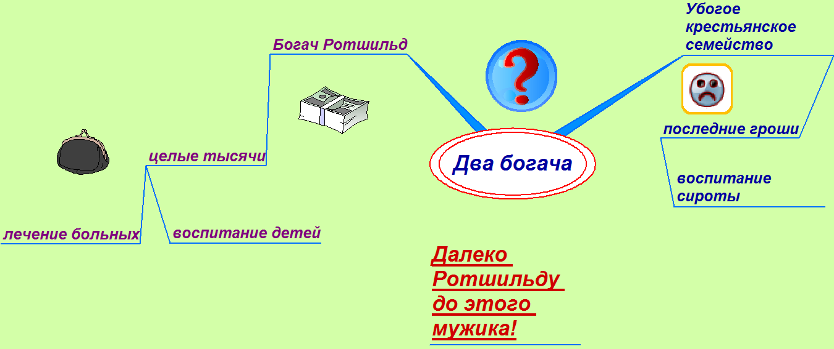

Слово учителя: Заявлена ли эта проблема в тексте открыто? - Нет.
Как же она выражается? - через описания, поступки героев, их речь, мысли, поведение и т.д.
О ком пишет Тургенев? Какие поступки описаны в тексте? С какой стороны они характеризуют героев? На чьей стороне симпатии автора?

Слово учителя: Проблему можно записать двумя способами
Формулирование проблемы
1 способ | 2 способ
В виде вопроса | В сочетания слов  Проблема (КОГО? ЧЕГО?)  Вопрос (О ЧЕМ?)
Что такое истинная и ложная любовь? | - Проблема истинной и ложной любви  - Вопрос об истинной и ложной любви
Текст № 1
Текст № 2

Оформление вступления с использованием клише (приложение № 2)
Текст № 1 | Текст № 2

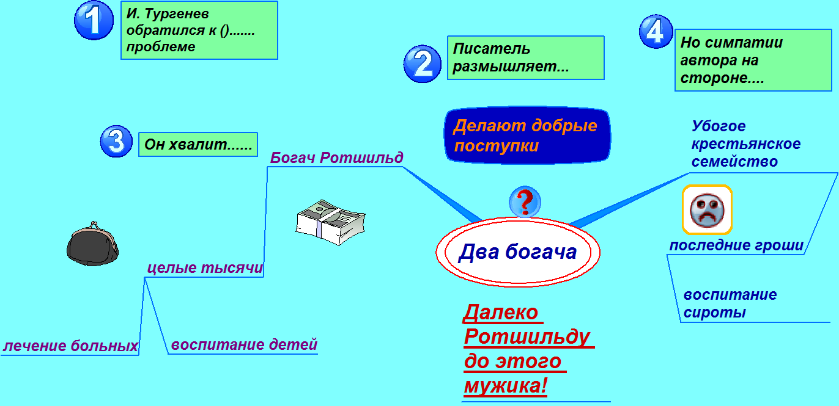
6) Первичное закрепление.
Оформление комментария с использованием клише
Публицистический текст | Художественный текст
____________________________ обратился к _____________________________ проблеме, которая имеет ________________. значение для каждого человека. Публицист с восхищением пишет о ___________________  _____________________________________________________________________________.  Автор отмечает, что___________________  _____________________________________________________________________________. Он считает, что _______________________  ___________________________________________________________________________________________________________________________________________________________. | ______________________обратился к ______________________________________проблеме, которая имеет ___________ значение во все времена. Писатель размышляет о_________________________  ___________________________________________________________________________. Автор хвалит_________________________  ___________________________________________________________________________.  Но его симпатии _____________________  ________________________________________________________________________________________________________________________________________________________
НЕ ЗАБУДЬТЕ! Избегайте речевых ошибок: ФИО автора – писатель (публицист, ученый т. д) – он – по мнению автора.
7) Информация о домашнем задании, инструктаж по его выполнению
Выставление оценок, объяснение домашнего задания.
По предложенным текстам написать в тетради вступление и комментарий, подобрать аргументы.
8) Рефлексия (подведение итогов занятия)
Слово учителя
- Вернитесь к целям и задачам урока
- Определите, добились ли вы намеченного
- Поставьте себе плюсы или минусы

Карта урока «Выявление, формулирование, комментирование разных типов проблем в текстах публицистического и художественного стиля
(часть С)»
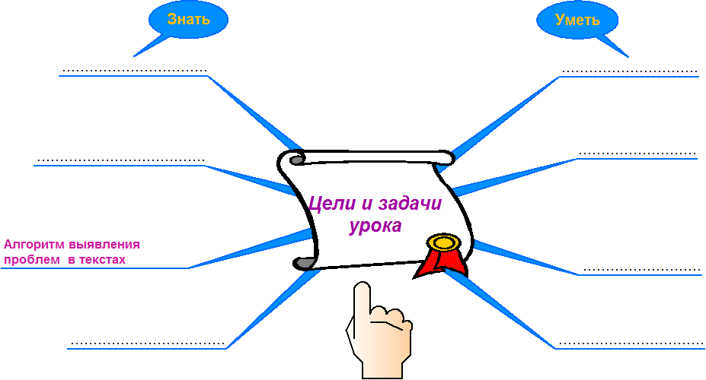
Проблема – это вопрос, который задает автор в рамках данного текста. Отправной пункт в работе над сочинением
Структура сочинения
Типы проблем (см. приложение № 1)
ЗАДАНИЕ. Определите, к какому типу относятся указанные проблемы. Установите соответствия.
- 1.В чем опасность политики национализма? | А. Философская
- 2. Можно ли избежать социальной несправедливости? | Б. Политическая
- 3. В чем смысл человеческой жизни? | В. Экологическая
4. Нужно ли заботиться об окружающих людях? | Г. Нравственная
5. Имеет ли право человек вмешиваться в жизнь природы? | Д. Эстетическая
6. Какова роль искусства в жизни человека? | Е. Социальная

1 - | 2 - | 3 - | 4 - | 5 - | 6 -

ЗАДАНИЕ. Анализируя текст В. Солоухина, составьте Интеллект-карту.
У человека самая яркая пора – детство. Все, что связано с детством, кажется потом прекрасным. Человека всю жизнь манит эта золотая, но, увы, не доступная больше страна – остаются одни воспоминания, но какие сладкие, какие ненасытные, как они будоражат душу. Даже невзгоды, перенесенные в детстве, не представляются потом ужасными, но окрашиваются в смягчающий, примиряющий свет.

Алгоритм выявления проблемы в публицистическом тексте
- Определить ключевые слова в тексте.
- Определить, как характеризует автор это явление, событие, факт, размышление?
- Сформулировать проблему, используя выявленные ключевые слова.

ЗАДАНИЕ. Анализируя текст И. Тургенева, составьте Интеллект-карту.
Два богача
Когда при мне превозносят богача Ротшильда, который из громадных своих доходов уделяет целые тысячи на воспитание детей, на лечение больных, на призрение старых, - я хвалю и умиляюсь.
Но, и хваля и умиляясь, не могу я не вспомнить об одном убогом крестьянском семействе, принявшем сироту-племянницу в свой разоренный домишко.
- Возьмем мы Катьку, - говорила баба, - последние наши гроши на нее пойдут, - не на что будет соли добыть, похлебку посолить…
- А мы ее… не соленую, - ответил мужик, ее муж.
Далеко Ротшильду до этого мужика!

Алгоритм выявления проблемы в художественном тексте
- Проанализировать поступки, отношения, речь героев.
- Определить, какие существительные называют человеческие качества, присущие героям текста (долг, совесть, доброта, милосердие, жестокость, трусость и т. д.)
- Определить, какие прилагательные определяют данные качества.
- Сформулировать проблему, используя данную информацию.
Формулирование проблемы
1 способ | 2 способ
В виде вопроса | В сочетания слов  Проблема (КОГО? ЧЕГО?)  Вопрос (О ЧЕМ?)
Что такое истинная и ложная любовь? | - Проблема истинной и ложной любви  - Вопрос об истинной и ложной любви
Текст № 1
Текст № 2

Оформление вступления с использованием клише (приложение № 2)
Текст № 1 | Текст № 2

Комментарий проблемы
Комментарий – это пояснения, замечания, рассуждения по поводу выделенной проблемы. Наша задача – показать путь, которым следует автор, раскрывая проблему.
Оформление комментария с использованием клише

Публицистический текст | Художественный текст
____________________________ обратился к _____________________________ проблеме, которая имеет ________________. значение для каждого человека. Публицист с восхищением пишет о ___________________  _____________________________________________________________________________.  Автор отмечает, что___________________  _____________________________________________________________________________. Он считает, что _______________________  ___________________________________________________________________________________________________________________________________________________________. | ______________________обратился к ______________________________________проблеме, которая имеет ___________ значение во все времена. Писатель размышляет о_________________________  ___________________________________________________________________________. Автор хвалит_________________________  ___________________________________________________________________________.  Но его симпатии _____________________  ________________________________________________________________________________________________________________________________________________________
НЕ ЗАБУДЬ: ФИО автора – писатель (публицист, ученый т. д) – он – по мнению автора.

Дом. задание: по предложенным текстам написать в тетради вступление и комментарий, подобрать аргументы

ПРИЛОЖЕНИЕ 1
Типы проблем
философские | социальные | политические | нравственные | экологические | эстетические
- Смысл жизни  - Познание и самопознание  - Свобода и ответственность  - Человек и история  - Человек и культура | - Социальная справедливость и несправедливость  - Соблюдение прав человека  - Прогресс и общество  - Наука и общество | - Демократия  - Гражданское право  - Терроризм  - Национализм  - Гражданское общество | - Эгоизм и гуманизм  - Доброта и жестокость  - Духовность и бездуховность  - Честь и бесчестие  - Интеллигентность и хамство  - Дружба и предательство  - Любовь и ревность  - Конфликт поколений | - Взаимосвязь человека и природы  - Экологическая ситуация  - Потребительское отношение к природе  - Экология культуры  - Экология языка | - Восприятие искусства  - Воспитание эстетического вкуса  - Духовность в искусстве  - Чтение, роль книг в жизни человека  - Массовая культура. Телевидение.  - Интернет
ФРАЗЫ-КЛИШЕ
Вступление.
  - Ряд риторических вопросов
Что такое счастье? Каждый ли человек может быть счастливым? Кроется ли «сердцевина» счастья только в здоровье? Именно на эти вопросы пытается ответить автор текста, предложенного нам для анализа.
  - С проблемы
Проблема ……..- из тех, которые актуальны и в наше время. Но в том и заключается особенность нравственных (социальных, философских…) вопросов, что каждый человек ответы на них находит сам.
  - Несколько слов об авторе
Величайший русский писатель ФИО автора известен как писатель-гуманист, философ, обращающийся к вечным темам. Так и в тексте, предложенном нам для анализа, он обратился к вопросу о том, что…..
Комментирование проблемы (публицистический текст)
- Публицист с восхищением (с негодованием, с огорчением) пишет о
- Автор отмечает, что
- Он считает, что
- Проблема раскрывается публицистом на примере…
- Он разделяет мнение (кого)…
- Автор приводит нас к такому выводу:…..
Комментирование проблемы (художественный текст)
- Писатель размышляет о
- Автор хвалит (осуждает, одобряет, симпатизирует)
- Он раскрывает проблему на примере случае из жизни (взаимоотношений кого с кем)
- Поступок (слова, действия) героя, по мнению писателя, свидетельствует о том, что…
ЧТО ДЕЛАЕТ АВТОР?
- Отмечает, подчеркивает, приводит пример того, как… отмечает важность, анализирует, рассматривает, доказывает, убеждает, приходит к выводу, опирается на мнение

